OWA - Selecta Metall grande - Rg2516 2400 x 1200 x 50 mm ähnl. RAL 9003 Signalweiß

Odenwald Faserplattenwerk (OWA)

Eigenschaften

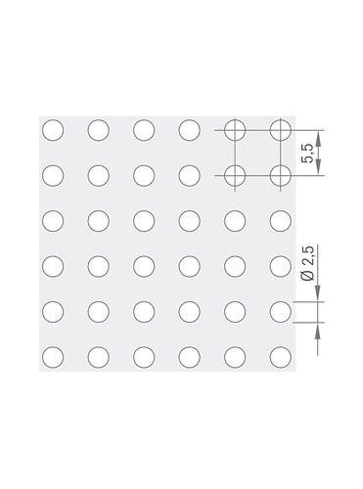

GTIN:

4045543061381

HAN:

00092134

Farbton

weiß

Oberfläche

beschichtet

Werkstoff

Mineralplatte

Breite (mm)

1.200,00

Höhe (mm)

50,00

Länge (mm)

2.400,00

Absorberklasse

B

Ausführung Bekleidung

Platte

Brandverhalten

A2, s2

Schallabsorptionsgrad

0,80